Pandivere Rattasõit 2022

Juhend
Aeg ja koht
Pandivere Rattasõit 2022 toimub 24.07 stardi ja finišiga Ebavere tervisespordikeskuses.
Registreerimine võistlusele ja stardimaks
Eelregistreerimine täiskasvanud ja noortesõidud (sünd 2010-2015) kuni 21.07 kella 24.00ni https://www.sportos.eu/
Rahvasõit 5 eur / samal päeval kohapeal 10 eur
Põhisõit 10 eur /samal päeval 20 eur
Noortesõidud (sünd 2010-2015) kohapeal tasuta.
Tillusõidud sünd. 2016 ja hiljem registreerimine kohapeal, tillusõidud on tasuta.
Võistluse ajakava:
10:00 Avatakse võistluskeskus
10:30–13:30 Numbrite väljastamine (registreerumine) võistluskeskuses
12.00 Tillusõit
12.10 Noortesõit
12.30 Rahvasõit 19 km
14.00 Põhisõit 44 km
16.00 Autasustamine
Võistlusklassid
Rahvasõit M 18 (2004 ja nooremad)
N 18 (2004 ja nooremad)
M (absoluut)
N (absoluut)
Põhisõit M
N
Lastesõidud:
12.00 2016 ja hiljem sündinud
12.10 2010-2015 P
12.15 2010-2015 T
Lastesõitude registreerimine suletakse 11.45
Autasustamine 12.40
Lastesõidul osaleva lapse eest vastutab lapsevanem või hooldaja.
Lastesõidul osaleja saab osalejamedali ja magusa auhinna.
Kiivri kandmine on kohustuslik!

Autasustamine ja protokollid
Põhisõidu vanuseklasside kolme paremat autasustatakse medalite ja auhindadega.
Rahvasõidu distantsil autasustatakse täiskasvanute ja noorte vanuseklassi kolme esimest meest ja kolme esimest naist medalitega. Osalejate vahel loositakse auhindu.
Ajavõttu teostab Nelson Timing OÜ.
Rajakirjeldus

Rahvasõit
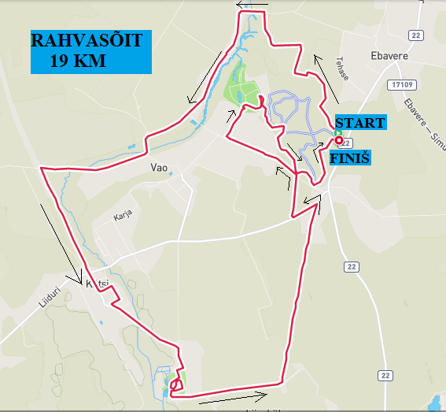

Põhisõit
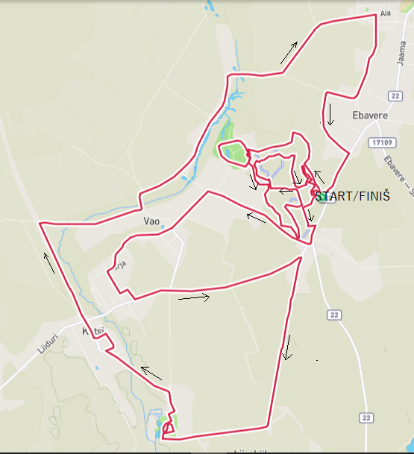

Muud olulist
Osaleda võib ka elektriratastel, sellest tuleb teavitada korraldajat. Elektriratastel sõitjad võistlevad väljaspool arvestust.
Osalejad vastutavad ise oma tervisliku seisundi eest ja võistlevad omal riisikol.
Kõik osalejad on kohustatud kandma kiivrit.
Lisainfo jooksvalt Facebook: Pandivere rattasõit 2022
Korraldus
Pandivere Rattasõit korraldab Väike-Maarja RSK. Pandivere Rattasõidu partner Rattabaas.
Korraldaja kontaktandmed:
MTÜ Väike-Maarja Valla Rahvaspordiklubi Jane Kool 5184071 spordikeskus@v-maarja.ee, Kalle Kriit 53416418

